Euthanasie : « Le CCNE vient d’enterrer la spécificité de l’éthique à la française »
tribune
- Damien Le GuayPhilosophe, auteur de "Quand l’euthanasie sera là…" (Salvator, 2022)
Dans ce texte, le philosophe Damien Le Guay revient sur l’avis du CCNE favorable à l’euthanasie. Il estime qu’on ne revient jamais sur un droit « sociétal » et prédit que « la médecine terminale sera décrédibilisée ».
- Damien Le Guay,
- le 14/09/2022 à 11:49

Lecture en 4 min.
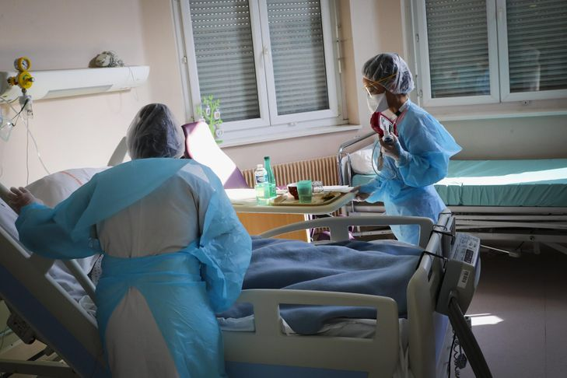
Dans un service de soins palliatifs Covid, le 26 mars 2021 à Lens (Pas-de-Calais).S.COURBE/VOIX DU NORD/MAXPPP

Le 13 septembre 2022 est un jour de deuil pour l’éthique à la française. Il y aura un après et un avant. Une manœuvre politique vient d’aboutir : la fin de l’autonomie du Conseil consultatif national d’éthique (CCNE) et donc la fin de l’autonomie d’une instance qui avait jusqu’alors la possibilité d’agir en toute indépendance. Depuis des années et des années, le CCNE disait et répétait, d’avis en avis, son refus de l’euthanasie. Cette position est constante. Elle était motivée. Elle le fut avec de multiples arguments. Rien ni personne n’était en mesure de faire changer le CCNE.
Sauf que, depuis la présidence Hollande, une double demande contradictoire s’est imposée dans le champ politique : d’une part, en passer par l’avis du CCNE en matière sociétale, et d’autre part, considérer que cet avis est décisif. Il s’agissait alors de faire passer l’euthanasie, inscrite au programme du candidat Hollande. Or, Didier Sicard, saisi du dossier, l’a travaillé et a fini par s’en rendre à l’évidence : l’euthanasie n’est pas la bonne réponse. Il faut renforcer le palliatif.
Depuis ce petit séisme, tout a été fait pour aligner les positions éthiques du CCNE sur les demandes des politiques sur la fin de vie. Changement des membres du CCNE, nomination de membres plus conciliants. Nomination d’Alain Claeys comme membre, alors qu’il est un homme politique et n’a aucune raison de figurer dans une instance éthique, sinon d’être un partisan affiché de l’euthanasie. C’est lui qui fut coauteur de la seconde mouture de la loi Leonetti (2016) avec l’introduction de la « sédation profonde et continue jusqu’à la mort », considérée par certains comme une manière en douceur d’introduire une sorte d’euthanasie. Et, comme par hasard, il y a un an, il a été nommé corapporteur d’un groupe de travail sur ce sujet – avec Régis Aubry, comme autre corapporteur.
Cousu de fil blanc
Déjà, depuis mai 2021, date de mise en place de ce groupe de travail, tout semblait cousu de fil blanc. L’affaire semblait entendue. Et l’avis devait être rendu en décembre 2021. Puis, il a fallu attendre un mois, puis deux, puis avant les élections présidentielles. Puis, comme par hasard, cet avis 139, rendu le 13 septembre 2022, s’inscrit parfaitement dans le calendrier présidentiel d’une réflexion orientée, pour ne pas dire militante, en faveur de l’euthanasie.
Et aussitôt l’avis favorable connu, le président a indiqué vouloir lancer une consultation citoyenne organisée par le Conseil économique, social et environnemental – qui avait déjà rendu un rapport favorable à l’euthanasie. Consultation qui devra rendre son avis en mars 2023. Une consultation citoyenne, nous en avons déjà connu une sur ce sujet, il y a quelques années, elle demandait même d’étendre l’euthanasie aux Ehpad. On manipule facilement ces consultations et leurs membres.
Économie budgétaire
Ainsi s’ajoute du fil blanc au fil blanc. Le tout pour mieux aligner l’éthique sur les orientations politiques. Le CCNE, et les deux rapporteurs en particulier, sont responsables de cette fin de l’autonomie de l’éthique. Le CCNE qui a voté cet avis (sauf huit membres qui font des réserves motivées, circonstanciées, argumentées) vient d’enterrer la spécificité de l’éthique à la française. Il s’est autosabordé. Pourquoi ? Tout est là. Et je dis à Régis Aubry en particulier, grand spécialiste des soins palliatifs et rallié à l’euthanasie, que toutes les restrictions mises en avant dans l’avis 139 ne tiendront pas longtemps, que toutes les propositions autres que l’euthanasie (comme le renforcement des soins palliatifs) ne seront pas retenues pour cause d’économie budgétaire.
Je lui dis comme Péguy « le triomphe des démagogies est passager. Mais les ruines sont éternelles ». Je lui dis, ce qu’il sait, que les équipes de soins palliatifs sont contre l’euthanasie et qu’elles préféreront changer de métier, démissionner ou faire jouer la « clause de conscience ». Je lui dis qu’il porte une lourde responsabilité dans cette inflexion qui semble désormais inévitable. La France connaîtra une dérive à la belge – avec une extension des ayant droits.
Personne ne pourra revenir en arrière
Le parti euthanasique est foncièrement démagogique. Il flatte l’opinion. Lui fait croire que la solution est à portée de main. Quelle solution en fin de vie ? La mort. La mort que je me donne. Mais, une fois l’euthanasie installée, personne ne pourra revenir en arrière et tout le monde se rendra compte que cette « solution » n’en est pas une, qu’elle complique tout, qu’elle déplace l’hypocrisie et ajoute de nouveaux problèmes aux anciens. La désillusion sera de taille. Mais il sera trop tard. La mort anticipée, la mort volontaire, la mort que je me donne, la mort que les médecins me proposent comme un soin parmi d’autres, la mort venue avant la mort, ces morts-là seront offertes, toujours et encore, comme une porte de sortie dans une fin de vie déconsidérée. Personne ne pourra revenir en arrière, ni même amender les modalités de l’euthanasie.
À lire aussiFin de vie : le sens d’un interdit
Un droit ne se retire pas, surtout s’il est « sociétal ». Personne n’aura le courage de le supprimer. Le mal sera fait. Oui, je dis bien « le mal ». Un mal qui viendra vider de sa substance les deux actuels remparts pour tenir la vie jusqu’au bout et donner de la dignité à ceux qui sont certains de n’en avoir plus : les soins palliatifs et la médecine en fin de vie. Les soins palliatifs ne protégeront plus personne, la médecine en fin de vie ne recouvrira plus de son pallium les faiblesses du malade pour ouvrir sur de nouveaux horizons. La médecine terminale sera décrédibilisée pour avoir trahi, une fois pour toutes, le serment d’Hippocrate et pour « recommander » désormais de donner la mort comme elle donne un autre soin.

